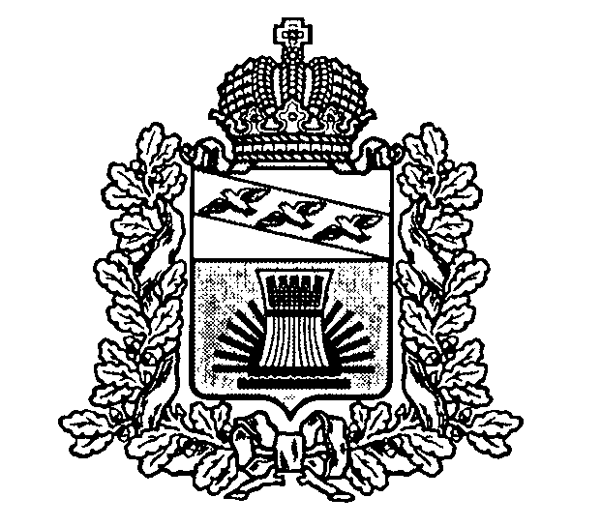

АДМИНИСТРАЦИЯ

**ЧЕРЕМИСИНОВСКОГО РАЙОНА КУРСКОЙ ОБЛАСТИ**

**РАСПОРЯЖЕНИЕ**

от __25.04.2017 __ №__149-р__

Курская обл., 306440, пос. Черемисиново

О внесении изменений в распоряжение Администрации Черемисиновского района Курской области от 17.05.2016 №205-р «О назначении лиц, ответственных за работу по профилактике коррупционных правонарушений»

1. Внести в распоряжение Администрации Черемисиновского района Курской области от 17.05.2016 №205-р «О назначении лиц, ответственных за работу по профилактике коррупционных правонарушений» следующее изменение:

-пункт 1 изложить в новой редакции:

«1. Назначить Озерова Владимира Павловича, управляющего делами Администрации Черемисиновского района Курской области; Короткова Сергея Валерьевича, заместителя управляющего делами, начальника отдела по организационной и кадровой работе Администрации Черемисиновского района Курской области; Беспоясову Светлану Сергеевну, консультанта отдела по организационной и кадровой работе Администрации Черемисиновского района Курской области; Павличенко Надежду Ивановну, консультанта по юридическим вопросам Администрации Черемисиновского района Курской области, ответственными за работу по профилактике коррупционных правонарушений.»

2. Распоряжение вступает в силу со дня его подписания.

Глава Черемисиновского района М.Н. Игнатов